Příloha č.: 2 k materiálu Stav přípravy a realizace
Počet stran přílohy: 3

STAV PŘÍPRAVY A REALIZACE OSTATNÍCH STAVEB SILNIC SCHVÁLENÝCH VE VLÁDNÍCH HARMONOGRAMECH VÝSTAVBY SILNIC
Jedná se o soubor silničních staveb, které plní funkci přivaděčů ze stávajících silnic k napojením (MÚK) dálnice D1, dálnic II. třídy, obchvaty sídel.
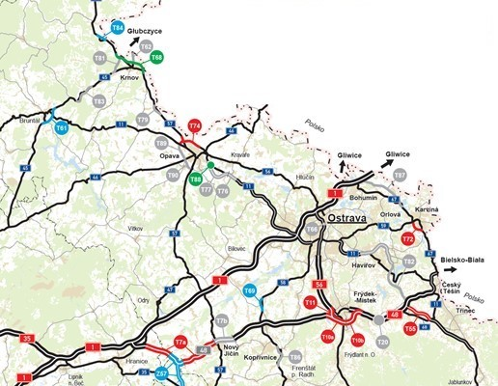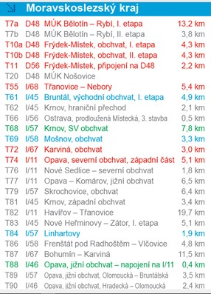
Obrázek 1: Přehled staveb na území kraje (zdroj ŘSD)
Silnice I/58 Mošnov – obchvat
Stavbou (T69) se řeší západní obchvat Mošnova napojený na stavbu „Silnice I/58 Příbor – Skotnice“, se kterým tvoří kapacitní napojení průmyslové zóny Mošnov a Letiště Leoše Janáčka Ostrava na nadřazenou síť. Stavba současně převádí silnici I/58 mimo průtah Mošnovem a navazuje na stávající silnici I/58 na hranici obcí Mošnov a Petřvald.
Pravomocné stavební povolení (01/2021), probíhá majetkoprávní příprava.
Silnice I/58 Frenštát pod Radhoštěm – Vlčovice
Stavbou se odstraňuje nevhodně směrové vedení trasy silnice I/58 přes místní část Vlčovice, zastupitelstvo kraje usnesením 16/1910 ze dne 4.6. 2020 rozhodlo o budoucím uspořádání pozemních komunikací v souvislosti s touto stavbou. Záměr projektu schválen Centrální komisí Ministerstva dopravy, zpracování dokumentace EIA.
Silnice I/67 Karviná, obchvat
Stavba (T72) je projektována v kategorii S 11,5/80 – tj. v ½ výhledového profilu. Jedná se o přeložku silnice I. třídy, která navazuje na jihozápadě města na stávající MÚK se silnicí I/59 (Ostravská) a pokračuje podél řeky Olše a Košicko-Bohumínské dráhy místní částí Darkov na jihovýchodní okraj města, kde navazuje na stávající silnici I/67. Přeložka odvádí tranzitní dopravu mimo zastavěnou část vnitřního města (ul. Ostravská a tř. 17. listopadu).
Stavba je od 05/2020 v realizaci.
I/11 Havířov - Třanovice
Stavba (T82) tvoří část budoucího propojení D1 a D48 s pokračováním na státní hranici Česká republika/Slovensko. Funkčně se jedná se o soubor staveb, který obsahuje: rekonstrukci rondelu na stávající trase silnice I/11; odtud vede ze severozápadní strany rekonstrukcí na čtyřpruhovou směrově dělenou silnici v trase silnice II/475 do Dolní/Prostřední Suché a napojuje na tah budoucí silnice I/68 (ve směru Bohumín) vedený severně a východně od vlastního města; napojení města je zajištěno dalšími dvěma MÚK (sil. II/475 a MK Dlouhá - 4742); soubor staveb doplňuje tzv. prodloužená Dlouhá třída, která napojuje páteřní komunikaci města (I/11 – Hlavní třída a Dlouhá třída).
Záměr byl opakovaně auditován, statutární město Havířov poskytlo záruky spolupráce, následně došlo ke shodě na koncepci dopravně-technického řešení a postupu realizace díla a usnesením zastupitelstva č. 574/17ZM/2021 ze dne 25. 1. 2021 schválilo záměr budoucích bezúplatných převodů, zastupitelstvo kraje usnesením 2/45 ze dne 17. 12. 2020 schválilo návrh budoucího uspořádání sítě pozemních komunikací. Centrální komisí ministerstva dopravy byla schválena technická studie, připravuje se zadání na vypracování dokumentace pro záměr projektu.
Hradec n. Moravicí, obchvat (I/57)
Stavba je projektována v kategorii směrově nedělené dvoupruhové komunikace. Jedná se o vyvedení tranzitní dopravy z vlastního území města, místní části Kajlovec a obce Branka východním obchvatem.
Jedná se o stavbu, u které bylo vládním usnesením č. 1064/2007 uloženo ministrovi dopravy zapracovat návrh její realizace a financování do aktualizace Harmonogramu výstavby dopravní infrastruktury na r. 2008 - bližší rozsah prací a časový harmonogram dosud není znám.
Silnice I/45 Bruntál - východní obchvat, I. etapa
Centrální komise ministerstva dopravy schválila dne 12. 5. 2015 aktualizaci Záměru projektu, kde došlo k podstatným změnám – změna kategorie z S 11,5 na S 9,5, stavba (T61) je projektována v kategorii S 9,5/70. Jedná se o směrově nedělenou dvoupruhovou silnici I. třídy s možností napojení na výhledový severní obchvat města Bruntálu a výhledovou přeložku silnice I/11. Stavba začíná jižně od Bruntálu, kde se napojuje na stávající silnici I/45 vedenou do Olomouce. Dále je trasa vedena severovýchodním směrem přes železniční trať Olomouc hl. nádraží – Krnov, s napojením kříží stávající silnici I/11, stavba dále pokračuje na sever, podchází opět železniční trať Olomouc hl. nádraží - Krnov a napojuje se na trasu silnice I/45 (napojení obchvatu Oborné) vedoucí do Krnova.
Stavba má pravomocné územní rozhodnutí, je zpracována dokumentace pro stavební povolení.
Silnice I/56 Ostrava – Opava
V dlouhodobém výhledu se jedná o významnou trasu základního dopravního skeletu v uceleném tahu silnice I/56 ve směru Opava – Ostrava – Frýdek-Místek – Frýdlant n. Ostravicí – Hlavatá (v napojení na silnici I/35). V r. 2017 byla zpracována územní studie Vedení silnice I/56 v úseku Ostrava – Opava s cílem potvrdit případně optimalizovat koridor silnice vymezený v Zásadách územního rozvoje Moravskoslezského kraje (ZÚR MSK). Varianty uspořádání navržené studií ve všech případech respektují koridor vymezený v ZÚR MSK. Studie prokázala udržitelnost přeložky v úseku Opava – Ostrava včetně možnosti skladebného, etapovitého řešení. Podklady zpracované krajem byly předány generálnímu ředitelství ŘSD ČR, na jejichž základě Ministerstvo dopravy odsouhlasilo další pokračování přípravy stavby – zhotovení technicko-ekonomické studie.
Silnice I/67 Bohumín – Karviná
Přeložka stávající silnice I/67 s cílem vyvedení tranzitní dopravy s významným podílem těžkých nákladních vozidel ze zastavěného území Bohumína, Dolní Lutyně a Dětmarovic. Ministerstvo dopravy odmítlo aktualizovat záměr projektu. Argumentuje neuspokojivým vyřešení celkové dopravní koncepce Moravskoslezského kraje, zejména tvrzením o existenci „vzájemně si konkurujících“ dopravních koridorů mezi dálničními uzly Bohumínem - Třanovicemi a silničními uzly Bohumínem – Karvinou. Na základě aktivního přístupu kraje a města Bohumín byla přepracována ekonomické hodnocení (HDM-4), záměr byl schválen Centrální komisí Ministerstva dopravy k dalšímu rozpracování, příprava pro zadání EIA.
Silnice I/35 Lešná – Palačov
Stavba (Z57) přeložky silnice I/35 doplňuje páteřní síť Moravskoslezského kraje, znamená dopravní připojení valašského regionu kapacitními komunikacemi na dálniční tah Praha – Brno – Ostrava. Stavba přímo převádí dopravní zátěž stávající silnice I/35 na průtahu měst Hranice a Lipník nad Bečvou do nové trasy napojené na D48 u Palačova. Přestože území Moravskoslezského kraje zasáhne jen minimálně, z dopravního hlediska však významně odlehčí silnici I/57 na průtahu Novým Jičínem a Hodslavicemi.
Na základě stanoviska EIA proběhla změna územního rozhodnutí, vydáno v závěru roku 2020.

Vysvětlivky:

ZÚR MSK Zásady územního rozvoje Moravskoslezského kraje

EIA posuzování vlivů na životní prostředí

MÚK mimoúrovňová křižovatka

MK místní komunikace

